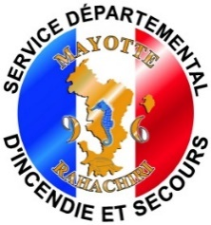
Route Nationale 1 – Kawéni BP : 711
97 600 Mamoudzou
Tél : (0269) 639400
www.sdis976.fr

Communiqué de madame la présidente du Conseil d’administration du SDIS
en date du 14 mai 2019
---------
Ce matin à 10h00, avec M. Ali Debré COMBO, administrateur du SDIS et M. le secrétaire général de la préfecture, j’ai accueilli les organisations syndicales de l’établissement public.
Malheureusement, les organisations ayant déposé le préavis de grève ont exigé le retrait du syndicat autonome pourtant parfaitement légitime au comité technique et qui est déjà partie prenante des équilibres trouvés dans le cadre du dialogue social. Elles ont donc pris l’initiative de ne pas participer à la rencontre.
Les autorités restent disponibles pour poursuivre le dialogue et négocier.

